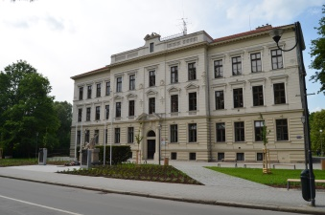

**Základní škola, Sokolská 296, Třeboň, 379 01**

Karel Vávře Třeboň 19.5.2023

Nádražní 588

378 16 Lomnice nad Lužnicí

IČ: 67191274

DIČ: CZ7712011505

Věc: objednávka notebooků

Na základě vaší nabídky objednáváme 8 kusů notebooků Acer Extensa EX215-54,

15,6 LCD,

i3 111, SSD 256GB, 8GB RAM, OS WIN10(11) PRO EDU.

Prodloužená záruka na 4 roky.

Dohodnutá cena 11 289,- Kč s DPH za kus.

Celková cena za 8 kusů 90 312 ,- Kč s DPH

Platba fakturou, doručení na adresu školy.

Děkuji

............................

Mgr. Miloš Kolář zástupce ředitele školy

IČO: 60818174

DIČ: CZ60818174

IZO: 107721287

Telefon: 384724630, 602214147

WWW: www.1zstrebon.cz

e-mail: mkolar@1zstrebon.cz

Bankovní spojení: 0602976369/0800